פרשת וארא ו' ההיפוך
וַיְדַבֵּר | הוּא דִבֵּר | וְאֶזְכּוֹר | אֲנִי זוֹכֵר
וְהוֹצֵאתִי | אֲנִי אוֹצִיא | וְהִצַלְתִּי | אֲנִי אַצִיל
וְגָאַלְתִּי | אֲנִי אֱגְאַל | וְלָקַחְתִּי | ֲֲאֲנִי אֱקַח
וְהָיִיתִי | ֲאֲנִי אֶֶהֶיֵה | וְיָדַעְתֶּם | אַתֶּם תֵּדְעוּ
וְהֵבֵאתִּי | אֲנִי אָבִיא | יְצַוֵם | הוּא צִיוָה אוֹתָם
וַיַעֲשוּ | הֵם עָשוּ | וְנָתַתִּי | אֲנִי אֶתֵּן
וַיַשְׁלֵךְ | הוּא הִשְׁלִיךְ | וַיִקְרָא | הוּא קָרָא

וַיָרֶם | הוּא הֵרִים | וַיַךְ | הוּא הִיכָּה
וַיַהַפְכוּ | הֵם הָפְכוּ | וַיִפֶן | הוּא פָּנָה
וַיַעֲלוּ | הֵם עָלוּ | וַיֵצֵא | הוּא יָצָא
וַיִצְעַק | הוּא צָעַק | וַיֵט | הוּא נָטָה
וַיַמְטֵר | הוּא הִמְטִיר | וַיַכְבֵּד | הוּא הִכְבִּיד
וַיֹסֵף | הוּא הוֹסִיף | וַיֶחְדְלוּ | הֵם חָדְלוּ
וַיִפְרֹש | הוּא פָּרַש
תמונה מילה
 | שָׁמַעְתִּי |  | וְגַם
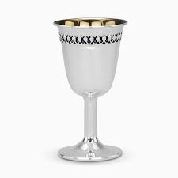 | 4 כּוֹסוֹת |  | תַּנִין
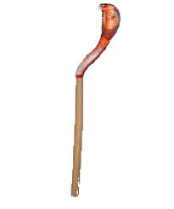 | מַטְךָ | 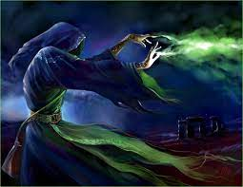 | מְכַשְׁפִים
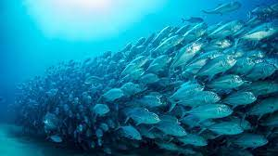 | דָגָה | 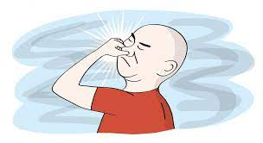 | וַיִבְאַשׁ
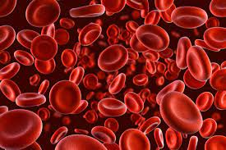 | דָם | 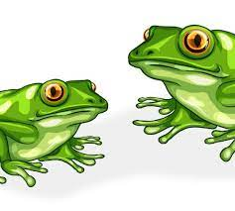 | צְפַרְדֵעַ

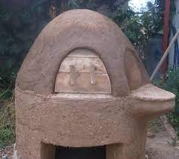 | תַנוּרֶיךָ | 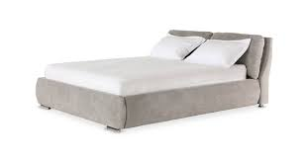 | מִטָתְךָ
 | חֶדֶר  מִשְׁכָּבְךָ |  | בְּבֵיתֶךָ
 | הִתְפָּאֵר |  | אַעֲתִיר
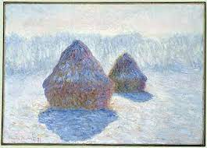 | חָמָרִים | 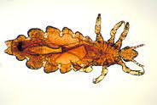 | כִּנִים
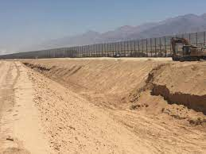 | עָפָר |  | אֱצְבַּע

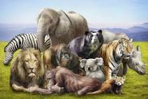 | עָרֹב | 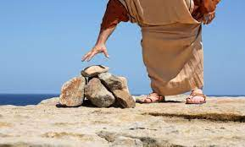 | יִסְקְלֻנִי
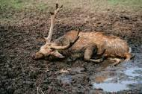 | דֶבֶר | 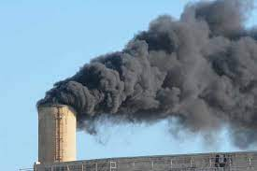 | פִּיחַ
 | שְׁחִין | 3 | יָמִים  בַּמִדְבָּר
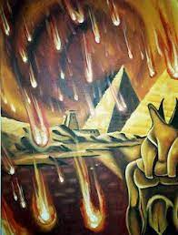 | בָּרָד | 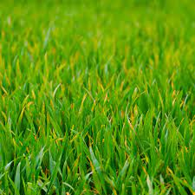 | עֵשֶב
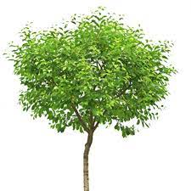 | עֵץ | 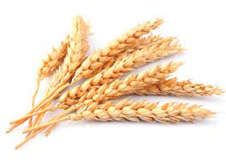 | חִיטָה

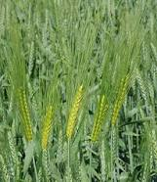 | שְעוֹרָה | 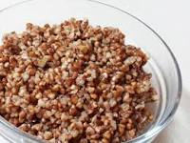 | כּוְסֶמֶת
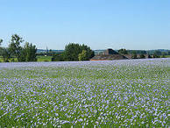 | פִּשְׁתָּה | 80 | מֹשֶׁה
83 | אַהַרֹן | 7 | יָמִים

זוגות מילים
קוֹצֶר | רוּחַ | סִבְלֹת | מִצְרַיִם
עָרֵל | שְפָתַיִם | מֹשֶׁה | וְאַהַרֹן
אַקְשֶׁה  אֶת | הַלֵב | וַיֶחֱזַק | לֵב  פַּרְעֹה
נְטֵה | יָדְךָ | בֹּא  אֶל | פַּרְעֹה
הִתְפָּאֵר | עָלַי | חָמָרִים | חָמָרִים
אֶצְבַּע | אֱלוֹקִים | וְהִפְלֵאתִי | בַּיוֹם  הַהוּא
וְשַמְתִּי | פְּדֻת | לְכוּ | זִבְחוּ

פִּיחַ | כִּבְשָׁן | אַבַּעֲבֻּעֹת | פֹּרֵחַ
בָּאָדָם | וּבַּבְּהֵמָה | שְׁלַח | אֶת עַמִי
בִּרְאֹתְךָ | אֶת כֹּחִי | לְמַעַן | סַפֵּר לִי
קוֹלוֹת | בָּרָד | חָטָאתִי | הַפַּעַם
ה' | הַצַדִיק | וְאַנִי וְעַמִי | הָרְשְָׁעִים
אֱפְרֹש | אֶת כַּפִּי | לַה' | הָאָרֶץ
וְהֵבֵאתִי | אֶתְכֶם | וְלָקַחְתִּי | אֶתְכֶם

